Собственный сервер изображений для платформы ABCP (а также маркетплейсов и ZZAP)

Цели обработки.
На платформе ABCP есть возможность использовать собственный сервер изображений, чтобы при поиске выводились картинки из своей базы (информация о требованиях к серверу доступна по ссылке https://docs.google.com/document/d/15EI_2mQqRzi4eBNP07KTlNGrsAT23Cb5rltZP_hikak/edit)
Разработан набор скриптов PHP и обработка для "1С:Управление торговлей 10.3", Альфа-авто 5 для удобной работы с изображениями и выгрузки картинок из 1С на сервер изображений (обработка может быть доработана под любую другую конфигурацию 1С).
Скрипты размещаются у хостера в выбранной папке. В дальнейшем путь к этой папке настраивается в обработке, и передаётся через тех.поддержку на платформу ABCP, чтобы они включили эту возможность при поиске на нашем сайте
Обработка работает в интерактивном режиме. У номенклатуры, из которой картинки уже выгружены, заполняется дополнительное свойство, чтобы избежать повтороной выгрузки. Выгрузка 1 тыс позиций занимает около 3 мин, в зависимости от размера картинок
Из альфа-авто можно выгружать несколько картинок к одной номенклатуре
Внешний вид обработки для УТ 10 и для Альфа-Авто 5
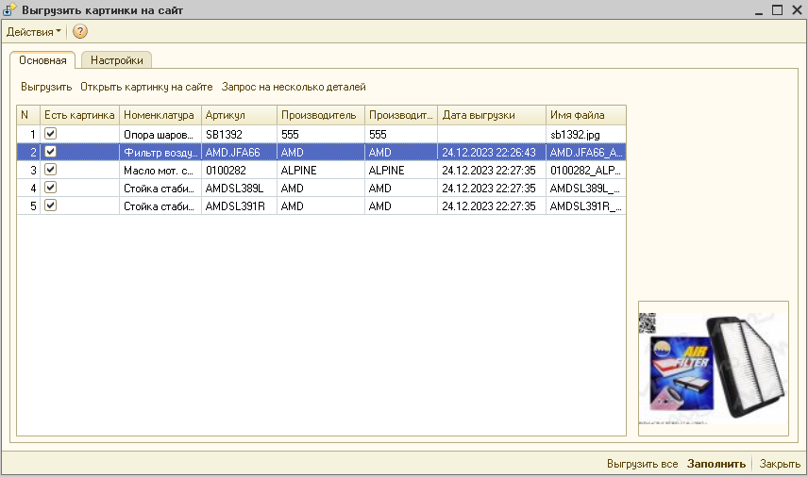
Настройки обработки (реквизит с производителем можно выбирать)
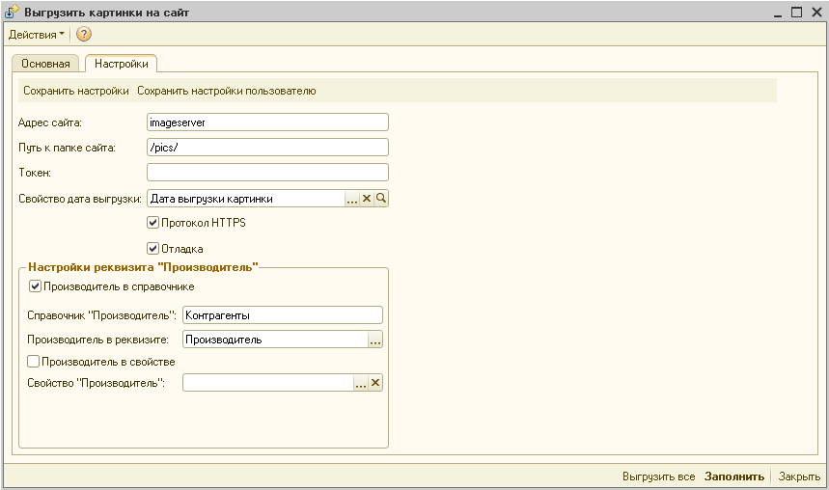
Перечень выгруженных картинок на сайте
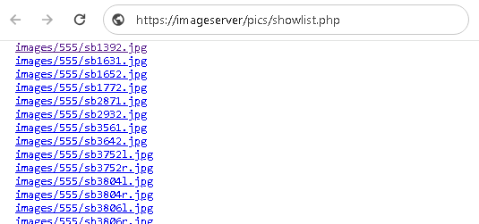
Выгруженная картинка по артикулу SB1392
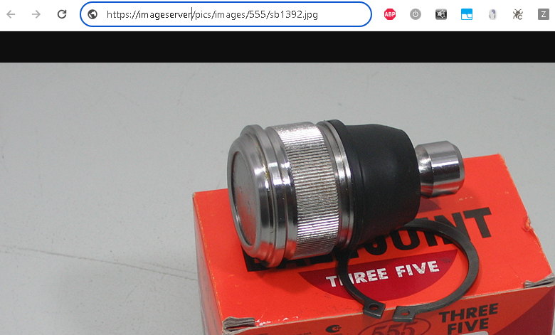
Картинка при поиске на сайте интернет-магазина
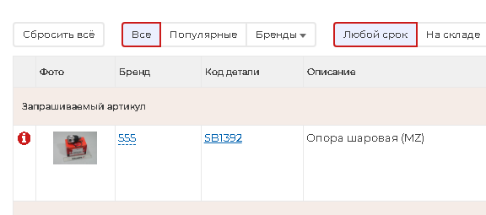
Эти картинки можно также использовать для Ozon, Сбермегамаркет, Drom, Zzap, Wildberries и других агрегаторов и маркетплейсов

Контакты разработчика
Дополнительную информацию о связи 1С, ABCP, Б24, amoCRM, а также интеграции между различными информационными системами можно прочитать на сайте http://1c-abcp.ru
Контакты разработчика: +79518711457 (whatsapp, telegram)
E-mail: kserdyukov@mail.ru.
Приносим благодарность платформе ABCP за эффективный высокопроизводительный инструмент для бизнеса, компании 1С за автоматизацию деятельности предприятий различного профиля.

